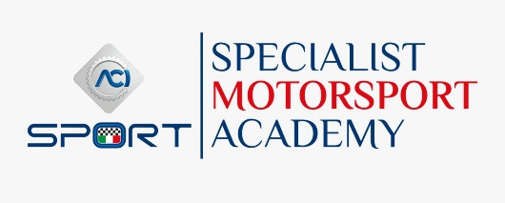
SCUOLA DI FORMAZIONE MOTORSPORT ACI
ALTA PARTECIPAZIONE A MONZA E VALLELUNGA
IL DIRETTORE GIAMMARIA: “AVVIO PIÙ CHE POSITIVO
E ABBIAMO L’AMBIZIONE DI CRESCERE”
Roma 27 novembre
Il doppio appuntamento di sabato 25 novembre della Specialist Motorsport Academy all’Autodromo Nazionale Monza e all’Autodromo di Vallelunga ha ottenuto un ottimo gradimento: lo dicono i numeri. Più di un centinaio i CPP (i Commissari di Percorso Capo Posto) e i CPr (i Commissari di Percorso Capo Prova Rally) lombardi che hanno aderito al corso tenutosi presso la Sala Stampa Tazio Nuvolari del circuito che è sede del Gran Premio d’Italia di Formula 1. Nella stessa giornata una cinquantina di medici e paramedici dalla Toscana si sono recati a Vallelunga, rispondendo all’appello della nuova scuola di formazione, voluta da Aci Automobile Club d’Italia e gestita da Aci Sport sotto la direzione di Raffaele Giammaria.
A Monza, Alessandro Tibiletti, responsabile della formazione sportiva della Academy, Daniele Galbiati (pista) e Geppi Cerri (rally) hanno illustrato le licenze che entreranno in vigore l’anno prossimo e aggiornato i CPP e CPr, attraverso l’uso di slide e filmati, sulle modalità di comportamento e intervento da tenere durante le attività motoristiche.
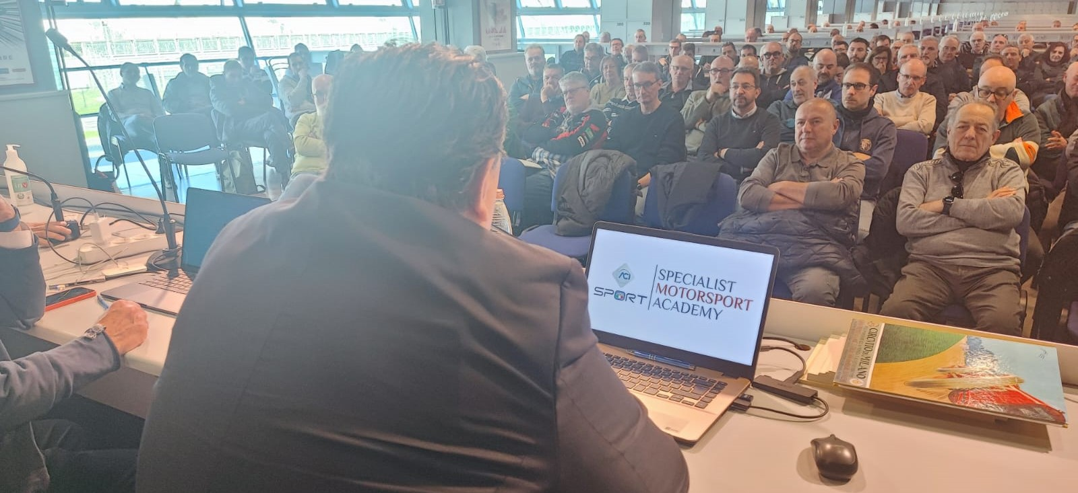
A Vallelunga invece quattro box si sono trasformati in altrettante palestre per le esercitazioni di coloro che già il 23 novembre avevano partecipato alla parte teorica del corso (on line) sul tema della estricazione di un pilota in caso di incidente. I team si sono alternati a ripetere le manovre su vetture chiuse (Lamborghini Huracan, Mini Challenge e una vettura in grado di ruotare a 180°) e sugli abitacoli di due formule, in base alle istruzioni impartite dalla squadra di istruttori guidata dal professor Saul Collini, responsabile della formazione medica della Academy, e formata dai dottor Fabiana Troisi, Fabrizio Sacco e Francesco Maria Petrucci.
Al termine i partecipanti hanno sostenuto un breve test scritto, redatto un questionario di soddisfazione che servirà a migliorare l’efficacia dei corsi, e posato per una foto ricordo.
“Voglio ringraziare tutti, docenti e partecipanti – ha commentato al termine dei due corsi Raffaele Giammaria, direttore di Specialist Motorsport Academy - per l'ottimo lavoro che è stato svolto sia a Vallelunga sia a Monza. Credo che questo inizio delle attività formative in presenza da parte di Academy sia stato molto positivo, come numero di partecipanti e come qualità del servizio. Sicuramente apporteremo ulteriori miglioramenti ma il bilancio è più che positivo”.
“La sicurezza nelle competizioni motorsport è la nostra ragione di business da ormai 47 anni – ha sottolineato Niccolò Bellazzini., Brand Manager di Sparco che ha collaborato alla realizzazione della vettura in grado di ruotare a 180° utilizzata durante il corso di Vallelunga-. Siamo perciò lieti di aver contribuito alla ideazione e progettazione di un vero e proprio abitacolo in grado di simulare un ribaltamento di 180 gradi, che permetterà le simulazioni di estricazione in tutte le discipline motoristiche, rally incluso. Grazie al contributo di Sparco, ACI, con la sua Specialist Motorsport Academy, è ad oggi l’unico ente in tutto il mondo a fornire una formazione completa per i propri medici e paramedici in tutte le situazioni di emergenza prospettabili”.
Soddisfazione è stata infine espressa dai docenti. “Ringrazio tutto lo staff della Academy - ha commentato Saul Collini -. È sempre una grande soddisfazione quando tutti remano nella stessa direzione. Sono anche contento per la motivazione che ho riscontrato nei miei estricatori-istruttori: mi hanno trasmesso energia e determinazione. Le espressioni dei partecipanti alla consegna degli attestati hanno confermato la mia impressione, quella di averli fatti divertire e trascorrere un sabato non solo di lavoro”.
“Siamo contenti per l’entusiasmo dei partecipanti, abbiamo constatato l’eccellente livello di preparazione dei Commissari Capi Posto – sono state invece le parole di Alessandro Tibiletti – credo che la Academy abbia iniziato il proprio cammino in maniera positiva”.
“L’Academy è partita col piede giusto – è l’opinione di Geppi Cerri – abbiamo notato tanto entusiasmo e speriamo che questo sentimento si diffonda in modo tale da rinfoltire il gruppo dei Commissari di Percorso perché i rally in Italia ne hanno realmente bisogno”.
“Non è stato facile mantenere la concentrazione di oltre cento persone – ha spiegato Daniele Galbiati - ma ci siamo riusciti. L’attenzione che i partecipanti hanno manifestato, guardando i filmati e le domande che ci hanno posto, consentono loro di tornare a casa con una formazione migliore ed è questo lo scopo che la Academy si è prefissata”.
I prossimi appuntamenti della Academy
I prossimi corsi si terranno il 3 dicembre a Binetto (corso di formazione sportiva per CPP e CPr), il 14 dicembre on line (corso di formazione tecnica per i Commissari Tecnici Regionali) e il 16 dicembre a Imola (corso di formazione sportiva per i CPP e CPr ).

